**2015年长沙市初中毕业学业水平考试试卷**

**文科综合政治试卷**

**注意事项：**

**1、答题前，请考生先将自己的姓名、准考证号填写清楚，并认真核对条形码上的姓名、准考证号、考室和座位号；**

**2、必须在答题卡上答题，在草稿纸、试题卷上答题无效；**

**3、答题时，请考生注意各大题题号后面的答题提示；**

**4、请勿折叠答题卡，保学科网(www.zxxk.com)--教育资源门户，提供试卷、教案、课件、论文、素材及各类教学资源下载，还有大量而丰富的教学相关资讯！持字体工整、笔迹清晰、卡面清洁;**

**5、答题卡上不得使用涂改液、涂改胶和贴纸；**

**6、本学科为开卷考试，全卷共六道大题，考试时量120分学科网(www.zxxk.com)--教育资源门户，提供试卷、教案、课件、论文、素材及各类教学资源下载，还有大量而丰富的教学相关资讯！钟，满分200分。**

**一、**选择题（在下列各题的四个选项中，只有一项是最符合题意的。本大题共24小题，每小题3分，共72分）

1．2014年11月11日，在美丽的怀柔雁栖湖畔，第二十二届亚太经合组织（APEC）领导人会议周步入高潮。会议决定启动 进程，勾画出建设亚太互联互通的新蓝图。

A．亚太自由贸易区 B．亚太区域一体化

C．亚洲命运共同体 D．亚太经济一体化

答案：A

【解析】第二十二届亚太经合组织（APEC）领导人会议召开，中国为世界经济政治秩序制定规则，标志着大国崛起，习李外交新理念，这是一次引人关注的大会。

2．2014年10月15日，习近平主持召开文艺工作座谈会并发表重要讲话。他强调，文艺是时代前进的号角，必须坚持 的创作导向，努力创作更多无愧于时代的优秀作品。

A．以生活为中心 B．以效益为中心 C．以人民为中心 D．以艺学科网(www.zxxk.com)--教育资源门户，提供试卷、教案、课件、论文、素材及各类教学资源下载，还有大量而丰富的教学相关资讯！术为中心

答案：C

【解析】习主席主持文艺座谈会，影响极其深远，与此相当的，是历史上曾经召开的延安文艺座谈会，提出双百方针，在市场经济大潮中，中央强调以人民为中心。

3．2015年4月25日，中国政府门户网站发布消息，国务院批复同意设立 。作为国家战略，该区成为我国 国家级新区。中部地区迎来新的发展机遇。

A．湖南湘江新区 第12个 B．长江中游城市群 第12个

C．湖南湘江新区 首个 D．长江中游城市群 首个

答案：A

【解析】既是国家战略，又是本地发展最新态势。湘江新区以选择题的形式考查，与当前的发展进程相匹配。不考首个，而考国家整体战略，三道时事题，显得气氛轻松，又不失重大性、典型性和方向性。主题是改革、开放和发展。

4．“一个人的名字，早晚是要没有的，能把微薄的力量融进祖国的强盛之中，便聊以自慰了。”2014年度国家最高科学技术奖获得者于敏说。他的话启示我们

①生命的意义不在于长短，而在于对社会的贡献 ②将个人命运和祖国的发展结合起来 ③弘扬以集体主义为核心的民族精神 ④珍爱生命，让有限的生命焕发光彩

A．①②③ B．①③④ C．②③④ D．①②④

答案：D

【解析】坚持正确的价值导向，激发正能量，先进人物事迹的感召作用。于敏的话体现了个人与国家的关系。③弘扬以集体主义为核心的民族精神观点错误，④珍爱生命，让有限的生命焕发光彩，对生命的理解要全面。

5．城关中学积极开展学生社团活动，校园里有文学社、书画社、足球社、摄影社、礼仪社……丰富多彩的活动促进了学生多元发展。中学生参加社团活动有利于

①培养高雅的生活情趣 ②增强社会实践的能力

③磨砺坚强的意志品质 ④消除学习带来的压力

A．①②③ B．②③④ C．①③④ D．①②④

答案：A

【解析】回归学校生活，材料中隐含信息，摄影社、礼仪社对增强社会实践能力是有帮助的，足球社对于磨砺坚强的意志品质有帮助。④消除学习带来的压力本身观点错误。

6．友善是中华民族的传统美德。中华民族历来提倡厚德载物、和谐共处。友善已渗透到了我们民族心理和思维方式之中。下列语句体现了这一美德的有

①己所不欲，勿施于人 ②人不为己，天诛地灭

③勿以恶小而为之，勿以善小而不为 ④笑一笑，十年少；愁一愁，白了头

A．①② B．①③ C．①④ D．③④

答案：B

【解析】直接考查社会主义核心价值观友善，友善是中华民族的传统美德。厚德载物、和谐共处，己所不欲，勿施于人，勿以恶小而为之，勿以善小而不为都是我最喜欢的处世原则。还有“授人玫瑰，手留余香”，只是它不是我们民族传统语言。④笑一笑，十年少；愁一愁，白了头，体现的个人乐观态度，不涉及与他人的关系。

1. 青涩的少年时光，同学之间感情纯洁而美好，偶尔，也会遇到来自异性同学特别的关爱和

问询。此时的你，可以选择的回复有

①我不想让小船过早地搁浅，请收回你炽热的目光 ②失去我你不等于失去一切，请原谅我的沉默不语 ③请把我连同你青春的心事，尘封在那记忆的学科网(www.zxxk.com)--教育资源门户，提供试卷、教案、课件、论文、素材及各类教学资源下载，还有大量而丰富的教学相关资讯！深处 ④载不动的是你的款款深情，从此以后你我是路人

A．①②④ B．①②③ C．②③④ D．①③④

答案：B

【解析】还是回到学生生活，更加亲近学生，语言意境更加年轻，活泼。④载不动的是你的款款深情，从此以后你我是路人，后半句错误。

8．“条码扫一扫，食品信息全知道！”现在人们购买食品时，可以通过智能手机对二维码进行扫描，快速获取商品价格、出产地、鉴别真伪方法等信息。这会

A．帮助消费者树立正确的消费观

B．更好地维护消费者的合法权益

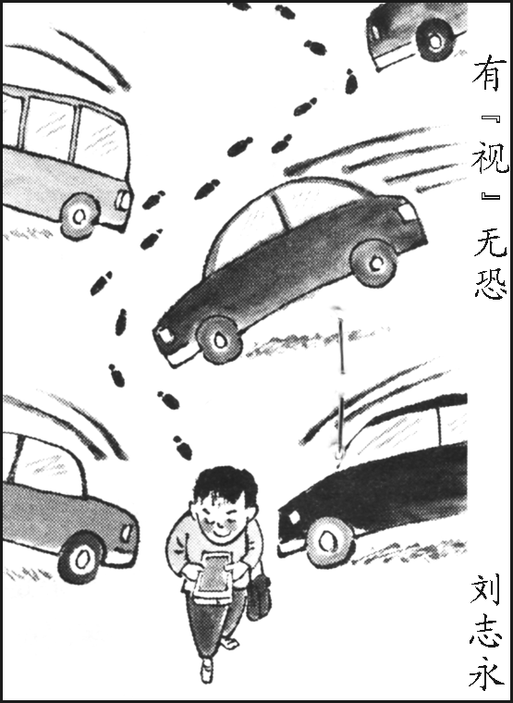 C．损害商品生产者的智力成果权

D．杜绝假冒伪劣产品的生产和销售

答案：B

【解析】AC未涉及，D为错误观点，要求对题材理解。获取商品价格、出产地、鉴别真伪方法等信息，有利于维护消费者权益。

9．右图漫画《有“视”无恐》对我们青少年的警示有

①提高自控能力，拒绝手机网络

②增强安全意识，学会自我保护

③树立法治观念，遵守交通法规

④提升公民素养，尊重社会公德

A．①②③ B．①②④ C．①③④ D．②③④

答案：D

【学科网(www.zxxk.com)--教育资源门户，提供试卷、教案、课件、论文、素材及各类教学资源下载，还有大量而丰富的教学相关资讯！解析】漫画题，①提高自控能力，拒绝手机网络，一个拒绝，绝对化，如果改为“远离”呢。

10．2014年12月4日，我国迎来首个“国家宪法日”。全国各地通过多种喜闻乐见的方式传播宪法知识，宣扬宪法精神。下列关于宪法的认识，不正确的是

A．宪法是国家的根本大法 B．宪法是治国安邦的总章程

C．宪法是学科网(www.zxxk.com)--教育资源门户，提供试卷、教案、课件、论文、素材及各类教学资源下载，还有大量而丰富的教学相关资讯！社会主义的根本原则 D．宪法具有最高的法律地位

答案：C

【解析】逆向选择题，考查依宪治国，首个宪法日，均是书本观点，排除C。

11．“浏阳河，弯过了九道湾，五十里水路到湘江……”目前，长沙市立足浏阳河丰富的景观资源和人文历史，因地制宜发展文化旅游产业，做精做美“浏阳河”旅游品牌。这有利于

①满足群众文化生活的需要 ②促进沿线地区经济发展

③改变现有的基本经济制度 ④促进人与自然协调发展

A．①②③ B．②③④ C．①③④ D．①②④

答案：D

【解析】地主特色题材，浏阳河是一个很大的品牌，还有挖掘的价值。文化旅游，低碳环保又人文，多好的创意，③改变现有的基本经济制度观点错误。

12．随着全民健身活动的蓬勃开展，每到周末，长沙市随处可见骑行自行车健身的市民。中学生李军也是一名自行车骑行爱好者。他的下列行为中，符合安全骑行要求的是

A．经常检修自行车，保持铃响、刹车闸灵敏

B．经常在车流中穿行，时速常超过40公里

C．风雨无阻，浓雾、雷雨天气照常骑学科网(www.zxxk.com)--教育资源门户，提供试卷、教案、课件、论文、素材及各类教学资源下载，还有大量而丰富的教学相关资讯！车出行

D．骑车时一边戴耳学科网(www.zxxk.com)--教育资源门户，提供试卷、教案、课件、论文、素材及各类教学资源下载，还有大量而丰富的教学相关资讯！机听音乐，一边大声唱歌

答案：A

【解析】地方特色题材学科网(www.zxxk.com)--教育资源门户，提供试卷、教案、课件、论文、素材及各类教学资源下载，还有大量而丰富的教学相关资讯！，充满生活气息。除A外，其他均可排除。

**二、**判断题（判断下列行为和说法是否正确，正确的在答题卡上将“T”涂黑，错误的在答题卡上将“F”涂黑。本大题共10小题，每小题2分，共20分）

25．歧视艾滋病患者的行为是无知的表现，也是一种违法行为。

答案：T

【解析】考查生命与健康常识，变式。学科网(www.zxxk.com)--教育资源门户，提供试卷、教案、课件、论文、素材及各类教学资源下载，还有大量而丰富的教学相关资讯！

26．知耻，是自尊的重要表现。

答案：T

【解析】教材观点

27．在QQ群里收到不明身份的人发来的链接，小王同学马上打开该链接。

答案：F

【解析】生活常识，自我保护，增强网络信息能力。

28．给同学起侮辱性绰号侵犯了该同学的姓名权。

答案：F

【解析】理解姓名权和荣誉权的区别。

29．沿海发达地区对口支援西部少数民族地区，体现了我国坚持民族团结和共同繁荣的原则。

答案：T

【解析】考查民族团结，观点正确。

**三、**简答题（本大题共3小题，每小题8分，共24分）

35．【**蚌病成珠，拼搏成就人生**】

自然界没有不凋零的花，人世间没有不曲折的路。人生难免有挫折。

请你谈谈中学生如何战胜挫折。（8分）

答案：

35.（1）树立正确的人生目标；（2分）

（2）正确认识挫折，采取恰当的解决办法；（2分）

（3）激发探索创新的热情；（2分）

（4）学会自我疏导。（2分）

【解析】考查如何战胜挫折，结合教材。

36．【**寻根之旅，回家感觉真好**】

阳春三月，海外华裔青少年“中华文化寻根之旅”系列活动在长沙举行。在主办方的安排下，他们学汉语、赏湘绣、参观岳麓书院……临别时，一位华裔中学生代表用端端正正的汉字写下这样一段话：“有人说，有海水的地方就有中华儿女。我们都是龙的传人，回家的感觉真好！”

请结合材料，从文化的角度，谈一谈文化寻根交流活动的意义。（8分）

答案：36.（1）有利于海外华人学习中华文化，提升文化素养；（2分）

（2）感受中华文化的博大精深、源远流长，（2分）提高中华文化认同感和民族自豪感；（2分）

（3）促进中外文化交流，增强我国文化影响力。（2分）

（其他合理表述，如：“提升软实力”、“促进文化繁荣”；传承中华优秀传统文化等亦可酌情给分）

【解析】考查提取信息、调动和运用知识的能力。学会从材料中找答案。学汉语、参观岳麓书院；端端正正的汉字；有海水的地方就有中华儿女；都是龙的传人，回家的感觉真好；文化寻根等都隐含了信息。

37．【**公平正义，比太阳更光辉**】

来自偏远农村的优秀大学毕业生李娜，2015年5月参加了某市教育局教师招聘考试。今年该市教师职位均面向社会公开招考，招考资格不受性别、地域限制，招聘笔试、面试严格按规程操作，全程电子监控。该市教育局面向社会公布举报电话，相关部门对违学科网(www.zxxk.com)--教育资源门户，提供试卷、教案、课件、论文、素材及各类教学资源下载，还有大量而丰富的教学相关资讯！纪违规行为进行严肃查处。据悉，李娜在激烈的竞争中脱颖而出，经考察合格，即将被录用。

请运用所学知识，谈谈该市教师招聘过程是如何体现公平正义的。（8分）

答案：

37.（1）面向社会公布招考信息，体现了信息公开、公平，机会均等；（2分）

（学科网(www.zxxk.com)--教育资源门户，提供试卷、教案、课件、论文、素材及各类教学资源下载，还有大量而丰富的教学相关资讯！2）招考资格不受性别、地域限制，体现了参与权利平等；（2分）

（3）严格按规程操作并接受监督，从制度上保证了公平正义；（2分）

（4）优秀者在竞争中脱颖而出，体现了结果公平合理，参与者得到自己应得的利益。（2分）

（其他合理表述，亦可酌情给分）

【解析】考查提取信息、调动和运用知识的能力。学会从材料中找答案。面向社会公开招考；招考资格不受性别、地域限制，招聘笔试、面试严学科网(www.zxxk.com)--教育资源门户，提供试卷、教案、课件、论文、素材及各类教学资源下载，还有大量而丰富的教学相关资讯！格按规程操作，全程电子监控。来自偏远农村的优秀大学毕业生李娜在激烈的竞争中脱颖而出

**四、**分析说明题（本大题共2小题，第38学科网(www.zxxk.com)--教育资源门户，提供试卷、教案、课件、论文、素材及各类教学资源下载，还有大量而丰富的教学相关资讯！题16分，第39题14分，共30分）

38．【**菁菁校园，放飞青春梦想**】

栀子花开，柔情满怀。翻开毕业纪念册，我们一起走进李轩同学的初中生活。

●**姓名：**李轩

●**班级：**初三（1）班

●**特长与爱好：**动手能力强，喜欢制作航模、车模。

●**最愧疚的事情：**初二时，同学谢明在考试中向我求助，我答应了他，一起欺骗了老师。后来，他在考试中故伎重演，受到学校处分。

●**最感动的事情：**入学时，性格内向的我在课堂上不敢回答问题，李老师一次次鼓励我、帮助我。后来，我终于战胜自己，荣获了学校主持人大赛一等奖。老师，谢谢您！

●**最焦虑的事情：**长沙市有多所省、市级示范性普通高级中学，也有为数众多的办学质量不错的职业学校。我的成绩中等，不知道报考哪类学校才好？

注：2014年6月，国务院印发了《关于加快发展现代职业教育的决定》。

（1）生活中总有许多愧疚和感动，请联系材料，说说李轩的留言对你有何启示。（8分）

答案： （1）①为人处事要讲诚信，做到诚实无欺、诚实做人；（2分）②要做一个负责任的公民，承担对自己、对他人的责任（其他如交友要讲原则；明辨是非；遵守纪律等可给分）；（2分）③自信是成功的基石，要告别自卑，走向自信（自强；乐观开朗等亦可给分））；（2分）④主动与老师沟通，尊重老师的劳动，增进与老师的感情（正确对待老师的表扬；懂得感恩等亦可给分）。（2分）（其他合理表述，亦可酌情给分）

【解析】考查提取信息、调动和运用知识的能力。学会从材料中找答案。欺骗了老师；在考试中向我求助；战胜自己；李老师一次次鼓励我、帮助我；

1. 面对李轩的焦虑，有人建议“适合自己的才是最好的，你报考职业学校也不错。”你

是否赞成这一观点？请说说你的理由。（8分）

答案：（2）赞成。（2分）①报考职业学校符合个人特长，有利于发挥个人潜能；（2分）②国家重视职业教育发展，报考职业学校符合社会发展的需要；（2分）③报考职业学校比较符合当前学业成绩状况，目标具有较强的实现可能性。（2分）

（其他合理表述或不同看法，如：不赞成、观点片面，亦可给分，但要求答案结合题材，论点和论据有机统一）

【解析】考查提取信息、调动和运用知识的能力。学会从材料中找答案。适合自己的；我的成绩中等；特长与爱好；加快发展现代职业教育。

39．【**创新驱动，建设制造强国**】

材料一中美研究与实验发展（R&D）经费支出占国内生产总值比重及制造业产值比较

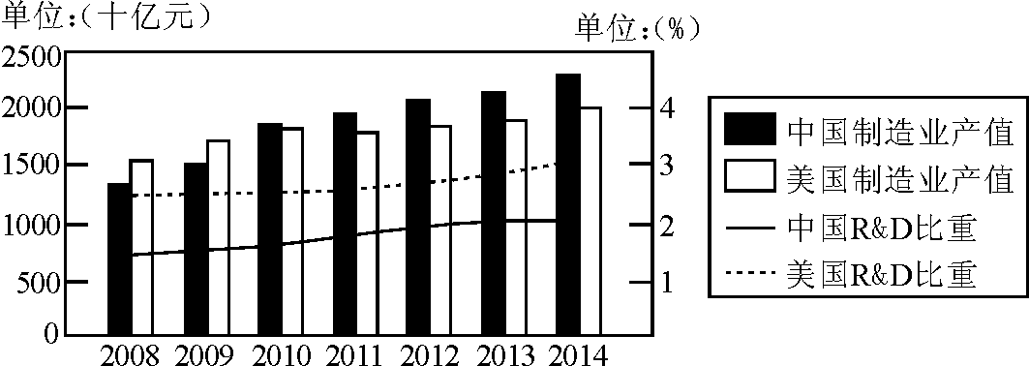

注：目前我国制造业大量的关键零部件、系统软件和高端装备基本都依赖进口。

（1）仔细阅读材料一中的图表，你从中得出哪些信息？（6分）

命题意图：国内生产总值比重；中美研究与实验发展（R&D）经费支出占国内生产总值比重；目前我国制造业大量的关键零部件、系统软件和高端装备基本都依赖进口

答案：39.（1）①中国制造业产值持续增长，已超过美国学科网(www.zxxk.com)--教育资源门户，提供试卷、教案、课件、论文、素材及各类教学资源下载，还有大量而丰富的教学相关资讯！，成为世界制造大国；（2分）②中国研究和实验发展经费支出比重逐年增长，但长期低于美国，科研经费投入不足；（2分）③我国制造业关键零部件等依赖进口，自主创新能力不强，中国是制造大国，而非制造强国。（2分）（其他合理表述，亦可酌情给分）

【解析】考查提取信息、调动和运用知识的能力。学会从材料中找答案。适合自己的；我的成绩中等；特长与爱好；加快发展现代职业教育。

材料二 中国在海外承建的首条高铁——土耳其安卡拉到伊斯坦布尔高速铁路建成通车。中国高铁企业在引进、吸收国外先进技术的基础上，自主研发多项核心技术。相关企业发挥各自技术优势，联手组团走出去。中国高铁以其安全可靠、技术先进等优势而享誉世界，成为新时期中国制造的一面旗帜。

（2）请结合材料二，说一说中国高铁的成功之路为国家实施科教兴国战略积累了哪些经验。（8分）

答案：（2）①坚持对外开放，学习外国先进技术，坚持“引进来”与 “走出去”相结合；（2分）②增强自主创新能力，掌握核心技术；（2分）③发挥自身优势，加强内部合作，积极参与国际竞争；（2分）④充分发挥企业在科技创新上的重要作用。（2分）

（其他合理表述，亦可酌情给分）

【解析】 考查提取信息、调动和运用知识的能力。学会从材料中找答案。引进、吸收国外先进技术；自主研发多项核心技术；企业发挥各自技术优势，联手组团走出去；安全可靠；